Ate logikoak

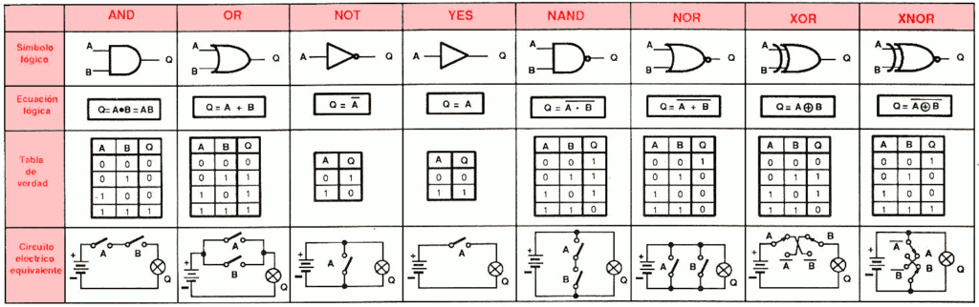

Morgan Teorema

"n" bariableen osotasuna ezeztatuak edo alderantzizkoak bariable horien banaka ezeztatuak

